2014（平成26）年度における豊かな環境の保全及び創造に関して講じた施策の概要

資料９－２
・各囲みの番号、タイトルは新環境総合計画における分野を示す
Ⅰ 府民の参加・行動
Ⅱ-4 健康で安心して暮らせる社会の構築
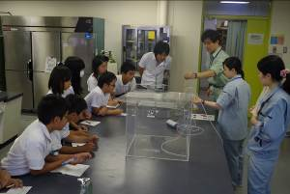
○「豊かな環境づくり大阪行動計画」推進事業（2,284千円）☆☆☆
・豊かな環境づくり大阪府民会議で「豊かな環境づくり大阪行動計画」を策定
・環境の取組みを発信し行動を広げる「発掘！おおさかエコ事典」等、実践活動を実施
○環境教育等の推進（ - 千円）☆☆☆
・「大阪府環境教育等行動計画」に基づき、人材育成・人材活用、教材・プログラムの整備と活用、民間
団体等への支援、普及啓発の実施などにより、関連施策による環境学習と環境保全活動を推進
良好な大気環境を確保するために！
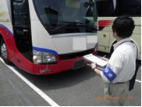
○微小粒子状物質（PM2.5）の現状把握と対策の検討（25,384千円）※）☆☆☆☆
・自動測定機による連続測定を実施（府管理25局、うち一般局19局、自排局6局）
・成分分析等による発生源寄与や広域移流の調査研究を実施
・黄砂に関する気象情報の発表（平成26年5月30日及び31日）を受け、初めて府民に
対し、今後PM2.5の濃度が高くなる可能性があること等について、お知らせを実施
○流入車対策の推進（28,852千円）☆☆☆☆
・適合車等へのステッカー交付、立入検査・指導、違反者への命令及び氏名等の公表を実施
（立入検査101回、検査台数6,718台、
非適合車の割合（普通貨物自動車）：2007年度17％→2014年度0.8％）
○光化学オキシダント・VOC（揮発性有機化合物）対策の推進（427千円）☆☆☆
・法・条例に基づく排出規制や化学物質管理制度による自主的取組の促進を実施
（VOC届出排出量：2013年度10.2千トン）
・光化学スモッグ発令時の府民周知、緊急時措置の対象工場への排出削減要請を実施（のべ673件）
○アスベスト飛散防止対策の推進及び
石綿健康被害救済促進事業（48,683千円）☆☆☆☆
・解体現場への立入検査を実施（届出対象解体現場立入件数129件、届出対象規模未満483件）
・石綿健康被害救済基金に47,000千円を拠出
実験室「いこらぼ」での
環境学習

流入車規制立入検査
Ⅱ-1 低炭素・省エネルギー社会の構築
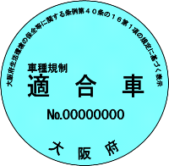
○「大阪府温暖化の防止等に関する条例」に基づく届出指導（122千円）☆☆☆☆
・エネルギーを多く使用する事業者（特定事業者）への温室効果ガスの排出・人工排熱の抑制の指導・助言を実施
（2012～14年度を計画期間とする事業者の2013年度温室効果ガス排出量は、基準年度（2011年）から4.7％削減）
○省エネ行動等の普及啓発事業（325千円）☆☆☆
・HP「省エネ生活のすすめ」「節電ポータルサイト」とエコアクションキャラクターによる啓発を実施
・研修会などによる地球温暖化防止活動推進員の活動支援を実施
（エコアクションキャラクターのイベント等での活動回数：23回）
○おおさかスマートエネルギーセンターの運営（3,866千円）☆☆☆
・府民・事業者からの創エネ・省エネ等に関する様々な相談などに、
ワンストップによる対応を実施
（府有施設の屋根貸し事業や省エネ診断などによる総マッチング件数：122件）
○府有建築物の屋根貸しによる太陽光パネル設置促進事業（502千円）☆☆☆☆
・設置条件や公募方法の検討、事業者公募を実施
（7社23工法について標準工法として認定（全9社29工法））
適合車ステッカー

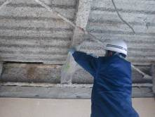
大阪府
電力会社
売電収入
電力売却
屋根使用料
支払
屋根使用許可
（屋根貸し）
民間事業者
解体現場立入検査
良好な水環境を確保するために！
パネル設置・維持管理
○大阪湾の再生に係る関係機関との連携（1,480千円）☆☆☆
・大阪湾環境保全協議会における大阪湾の環境保全の普及啓発を実施（イベント出展6回）
・常時監視及び大阪湾再生水質一斉調査による大阪湾の水質モニタリングを実施
○生活排水対策事業（288千円）☆☆☆
・市町村における下水道や合併処理浄化槽等の生活排水処理施設の整備を促進
（2014年度末：適正処理率95.0％）
・家庭における生活排水対策の啓発を実施（街頭啓発等13回）
屋根貸し事業イメージ
<住宅まちづくり部>

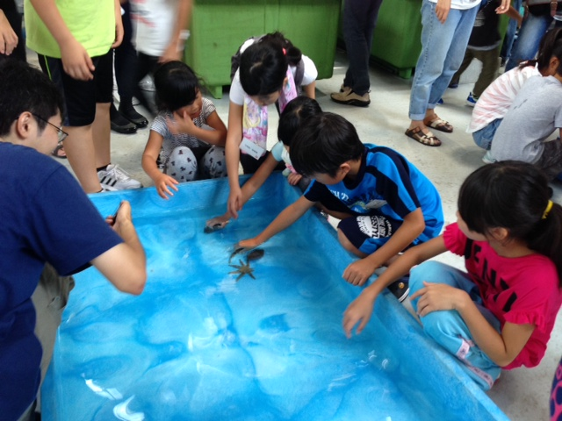
Ⅱ-2 資源循環型社会の構築

○循環型社会推進計画の推進（ － 千円）☆☆
・府内市町村の一般廃棄物排出量等の集約・公表、府内市町村等の課題・取組に関する情報交換、排出事業者等への指導により３Ｒ、適正処理を推進
○廃棄物最終処分場の適正管理等（117,610千円）☆☆☆
・大阪湾圏域広域処理場整備事業（フェニックス事業）の促進、堺第７－３区（産業廃棄物最終処分場）の適正な維持管理を実施
○産業廃棄物の適正処理の徹底（14,838千円）☆☆☆
・排出事業者や処理業者への指導、不適正処理の未然防止・早期発見に係る対応を実施
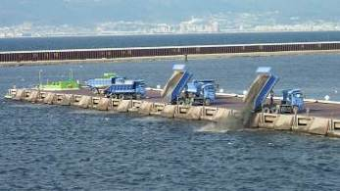
大阪湾の環境保全の啓発イベント
「夏だ！海だ！全員集合！」

化学物質のリスク管理を推進するために！
○環境リスクの高い化学物質の排出削減とリスクコミュニケーションの推進（376千円）☆☆☆
・法・条例に基づく排出量等の届出による自主的管理の促進を実施（届出件数：法1,614件、条例1,340件）
・災害時の化学物質リスク低減の自主管理の促進を実施
・化学物質対策セミナーによる府民・事業者・行政の対話推進を実施

フェニックス処分場
における廃棄物受入

Ⅱ-3 全てのいのちが共生する社会の構築
Ⅲ 魅力と活力ある快適な地域づくりの推進
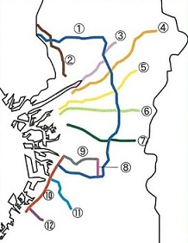
○共生の森づくり活動の推進（5,987千円）☆☆☆
・共生の森（約100ｈａ）において、府民協働の森づくり活動等を実施（参加人数のべ2,006人）
○生物多様性保全のための普及啓発推進支援（896千円）☆☆☆☆
・生物多様性保全に関する府民理解の向上のため、教員や企業の環境担当者等を対象とした生物多様性研修プログラムを作成
○農空間保全地域制度の推進（104,８61千円）☆☆☆☆
・遊休農地の解消等、府民参加で農空間を守る取組みを推進（遊休農地等対策 96.6ｈａ）
注） カッコ内は決算額です。
注） 施策事業名の横の☆は進捗状況を表し、☆の数の意味は、次のとおりです。
☆☆☆☆：想定以上、☆☆☆：想定どおり、☆☆：想定以下（特に改善を要しない）、☆：想定以下かつ要改善
※） 地方独立行政法人大阪府立環境農林水産総合研究所で実施 （「微小粒子状物質（PM2.5）の現状把握と対策の検討」については一部）
みどりの風促進区域
（12路線、総延長200km）
Ⅳ 持続可能な環境・経済・社会の実現に向けて
○環境技術コーディネート事業（648千円）※）☆☆☆
・事業者を対象に環境技術相談、情報提供及び技術評価（おおさかエコテック）などを実施
（技術選定4件、セミナー・展示会出展計7回、メールマガジン発行30回）
○「みどりの風を感じる大都市・大阪」の推進（12,121千円）☆☆
・みどりの風促進区域内における企業とのタイアップによる民有地緑化の促進を実施
（年間植栽実績（民有地緑化29地区・約230本））

